**Cotización para High Grade Adjustable Seat Bolt Car Mount Vehicle Handsfree Holder for Google Nexus 7 / Galaxy Tab 2, 3, 4, 5 / Asus Memopad / Verizon Ellipsis / iPad Mini and All 7-8 Inch Tablets w/ Robust Vibration Free Cradle**

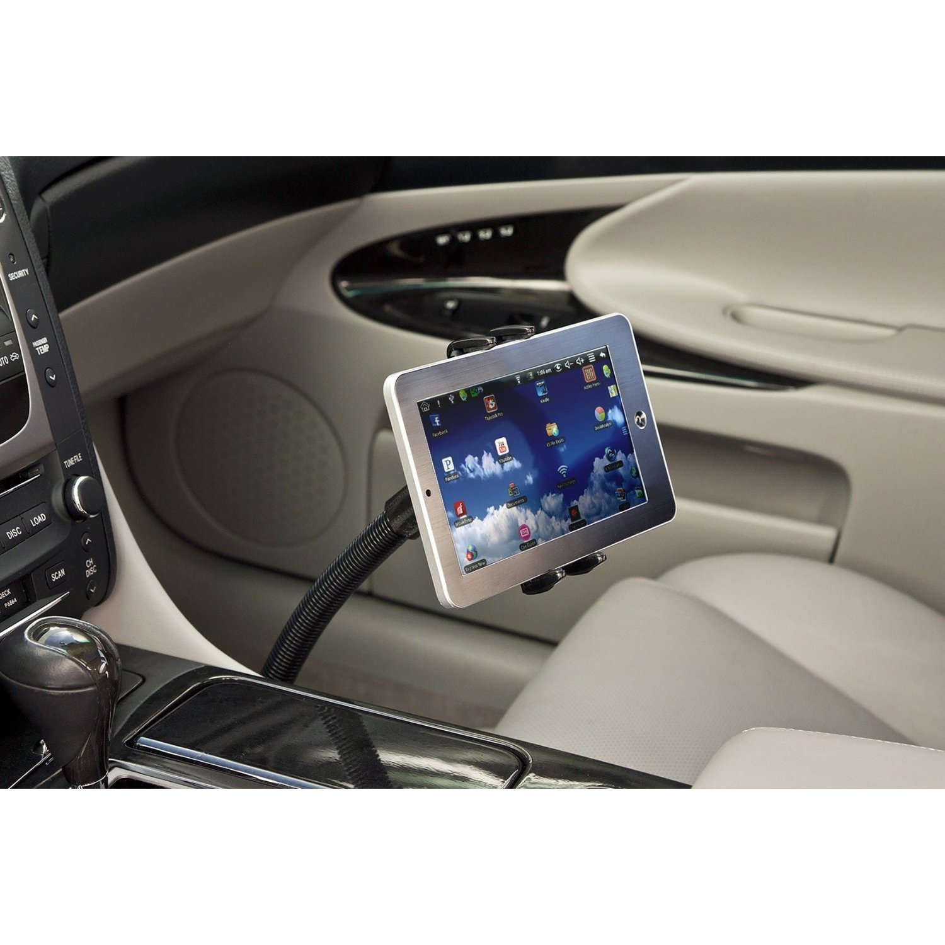

Costo del producto                   **US$25.99**

Costo de Impuesto Interno EEUU (TAX)  US$2.34

Costo de envió local (País de compra) US$0.00

Costo y gastos de envío a El Salvador**US$9.99**   
------------------------------ ------------------------------ --------

**PRECIO FINAL EN EL SALVADOR**           **US$38.32**  (Precio por unidad)

**FECHA ESTIMADA DE ENTREGA:**           **6-8 de Julio 2017 \*\*\***

**TOTAL 8 UNIDADES: US$306.56**

*\*\*\*La fecha estimada de entrega puede variar hasta un máximo de 7 días hábiles previos o posteriores en el ingreso y entrega del producto al país, por causas de fuerza mayor que debidamente serán notificadas por nuestro equipo.*

**Fecha Cotización: 22/06/2017**